Universāls sūklis tīrīšanai un dzīvnieku spalvu/matu savākšanai (713593)
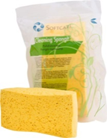
Softcare sūklis ir ļoti efektīvs palīgs tīrot mēbeles, paklājus, auto salonus, drēbes un apavus. Lieliski piemērots matu un dzīvnieku spalvu, kā arī sauso gružu, kā piemēram smilšu, savākšanai. Sūklis izgatavots no PVA materiāla, kuram ir miljoniem poru, kuras spēj uzsūkt milzīgu ūdens daudzumu. (absorbē x12 vairāk nekā paša svars) – ar to ir viegli savākt izlijušus šķidrumus. Ērti pielietojams logu mazgāšanai. Tas spēj ātri un efektīvi iztīrīt traipus pat bez mazgāšanas līdzekļiem. Piemērots visām ūdensizturīgām virsmām. PVA ir antibakteriāls materiāls, kurš paredzēts ilglaicīgai lietošanai un ir ekoloģisks. Vienmēr sūkli lietot nedaudz samitrinātu. Uzglabāt sausu. Pirms lietošanas mērcēt sūkli ūdenī līdz tas kļūst mīksts. Ja nepieciešams, mazgāt veļas mašīnā ar ūdens temperatūru ne augstāk par 60ºC. Sūklis nesasmok un neplīst. Softcare sūklis ir paredzēts ilglaicīgai lietošanai.

Pretaizdegšanās līdzeklis (715733)
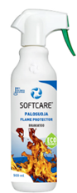
Lielisks risinājums, lai pasargātu mēbeles, aizkarus, grīdas segumus, galdautus un citus tekstila interjera izstrādājumus no ātras aizdegšanās, nejauši apgāžot sveci vai no nokritušas cigaretes. Šis līdzeklis pilnībā nenovērš tekstila materiāla aizdegšanos, bet gan ievērojami paildzina aizdegšanās laiku. Flame Protector ir lieliski piemērots viesnīcu, restorānu, klubu un citu sabiedrisko iestāžu interjera apstrādei. To var pielietot arī mājsaimniecībās. Ar Pretaizdegšanās līdzekli apstrādātās virsmas nemaina materiāla krāsu un gaisa caurlaidību.
Tilpums:500ml

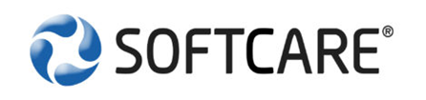

Priekšrocības ar Softcare Protector – virsmu aizsardzības līdzekli apstrādātām virsmām:

- Atgrūž sausos un slapjos netīrumus (ūdeni, eļļu, kafiju, vīnu, džinsu nospiedumus,…).
- Neļauj netīrumiem iesūkties materiāla šķiedrās.
- Nemaina materiāla izskatu, struktūru, elpot spēju un krāsu.
- Virsmas saglabājas ilgāk tīras, līdz ar to nav nepieciešama bieža tīrīšana.
- Virsmas viegli iztīrāmas ar mazāk agresīviem līdzekļiem, neatstājot traipus.
- Tīrīšanai nepieciešamās izmaksas samazinās par 75%.
- Tīrīšanai veltītais laiks tiek samazināts par 80%.
- Vismaz divas reizes ilgāks virsmu kalpošanas laiks.
- Aizsardzība darbojas no 1.5 - 2 gadiem un pat ilgāki. Tas ir atkarīgs no lietošanas intensitātes

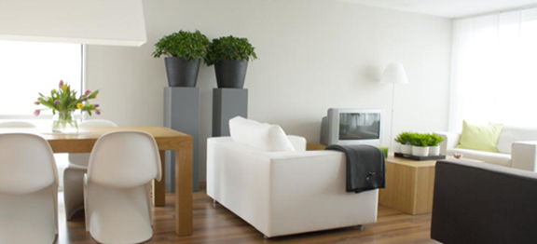

Ražots Somijā Oy Soft Protector Ltd
Izplatītājs SIA „DHS”
Latvija, Rīga
+371 29692822
www.dhs.lv
info@dhs.lv

TEKSTILA MĒBEĻU KOPŠANAS LĪDZEKĻI

Tekstila tīrīšanas līdzeklis (712718)
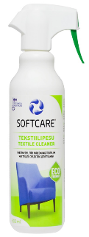
ir efektīvs un ērti lietojams tīrīšanas līdzeklis visa veida tekstilizstrādājumiem: interjera un dārza mēbeļu, paklāju, automašīnu un jahtu apdares, sēdekļu un citu auduma virsmu tīrīšanai. Pielietojams arī apģērba traipu tīrīšanai. Piemērots visiem ūdens izturīgiem audumu veidiem. Lietošana: Vispirms izmēģināt materiāla krāsas noturību neredzamā vietā. Pirms lietošanas flakonu labi sakratīt un vienmērīgi uzsmidzināt uz traipa vai netīrās auduma virsmas. Ļaut tīrītājam iedarboties 2-5 min., neļaujot virsmai nožūt. Lai palielinātu līdzekļa iedarbību uz netīrās virsmas, to viegli ierīvēt ar Softcare sūkļa vai mīksta auduma palīdzību. Pēc tam ar tīru, mitru drānu noslaucīt netīrumus un tīrītāja putas 2-3 reizes. Nepieciešamības gadījumā traipu apstrādāt atkārtoti. Apģērbiem: uzsmidzināt Softcare tīrītāju uz traipa un apģērbu salocīt, tā lai līdzeklis nenožūst. To darīt 10 minūtes pirms mazgāšanas. Tilpums 500ml.

Mēbeļu tekstila aizsarglīdzeklis uz ūdens bāzes (712848)
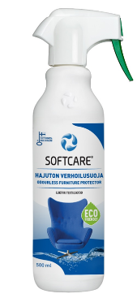
ir paredzēts tekstila mēbeļu un citu tekstila izstrādājumu (paklāju, aizskaru, tekstila tapešu u.c.) aizsardzībai pret mitrumu un netīrumiem. To var pielietot visiem auduma veidiem, no vissmalkākā zīda līdz viss rupjākiem mēbeļu audumiem un paklājiem, kā arī daudz slāņu materiāliem. To it īpaši ir ieteicams lietot baltu un gaišu mēbeļu virsmu aizsardzībai. Apstrādātās virsmas atgrūž ūdeni, eļļas un citus sausos un slapjos netīrumus. Softcare nemaina auduma struktūru, krāsu vai gaisa caurlaidību. Nesatur PFOS vai PFOA savienojumus. Audumus ir viegli kopt. Netīrumus var vienkārši noslaucīt ar mitru drānu. Iestāvējušos netīrumus tīrīt ar Softcare Textile Cleaner - Tekstila tīrīšanas līdzekli. Mājas apstākļos aizsardzība darbojas 1.5-2 gadiem (atkarībā no lietošanas intensitātes). Ar vienu flakonu var apstrādāt no 5 līdz 7m2 (4-5 vietīgu dīvānu). Flakonu rūpīgi sakratīt un vienmērīgi uzsmidzināt uz tīras, sausas virsmas, tā lai tā kļūst vienmērīgi mitrs. Žūšanas laiks 24 - 48 stundas. Pirms apstrādes pārbaudīt virsmu uz krāsas noturību neredzamā vietā. Tilpums 500ml.
Tekstila kopšanas komplekts uz ūdens bāzes (712268)
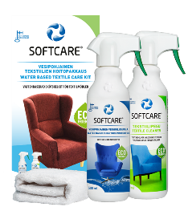
Komplektā ir viss, kas Jums ir nepieciešams jaunu vai lietotu mēbeļu kopšanai – tīrīšanai un virsmu aizsardzībai pret sausiem un slapjiem netīrumiem. To it īpaši ir ieteicams lietot baltu un gaišu mēbeļu kopšanai.
- Mēbeļu tekstila aizsarglīdzeklis -500ml
- Tekstila tīrīšanas līdzeklis -500ml
- Frotē dvielis.

Mēbeļu tekstila aizsarglīdzeklis uz spirta bāzes (712855)
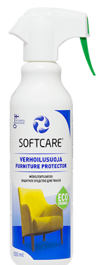
Softcare Furniture Protector ir paredzēts tekstila mēbeļu un citu tekstila izstrādājumu (paklāju, aizskaru, tekstila tapešu u.c.) aizsardzībai pret mitrumu un netīrumiem. To var pielietot visiem auduma veidiem, no vissmalkākā zīda līdz viss rupjākiem mēbeļu audumiem un paklājiem, kā arī daudz slāņu materiāliem. To it īpaši ir ieteicams lietot baltu un gaišu mēbeļu virsmu aizsardzībai. Apstrādātās virsmas atgrūž ūdeni, eļļas un citus sausos un slapjos netīrumus. Softcare nemaina auduma struktūru, krāsu vai gaisa caurlaidību. Nesatur PFOS vai PFOA savienojumus. Apstrādātās virsmas ir viegli kopt. Netīrumus var vienkārši noslaucīt ar mitru drānu. Iestāvējušos netīrumus tīrīt ar Softcare Textile Cleaner - Tekstila tīrīšanas līdzekli. Mājas apstākļos aizsardzība darbojas no 1.5- 2 gadiem un ilgāk. Atkarībā no lietošanas intensitātes. Ar vienu flakonu var apstrādāt no 5 līdz 7m2 (4-5 vietīgu dīvānu). Flakonu rūpīgi sakratīt un vienmērīgi uzsmidzināt uz tīras, sausas virsmas, tā lai tā kļūst vienmērīgi mitrs. Žūšanas laiks 2 stundas istabas temperatūrā. Satur izopropilspirtu un fluora polimērus. Apstrādi veikt labi vēdināmās telpās. Pirms apstrādes pārbaudīt virsmu uz krāsas noturību neredzamā vietā.
!!! Uzmanību: Veicot apstrādi, neapstrādājamās virsmas apsegt!!! Tilpums 500ml.

Tekstila kopšanas komplekts uz spirta bāzes (712916)
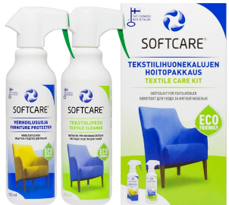
Komplektā ietilpst viss, kas Jums ir nepieciešams jaunu vai lietotu mēbeļu kopšanai – tīrīšanai un virsmu aizsardzībai pret sausiem un slapjiem netīrumiem. To it īpaši ir ieteicams lietot baltu un gaišu mēbeļu kopšanai.
- Furniture Protector - Mēbeļu tekstila aizsarglīdzeklis uz spirta bāzes 500ml.
- Textile Cleaner - Tekstila tīrīšanas līdzeklis 500ml
- Frotē dvielis.

Tīrīšanas līdzeklis traipiem
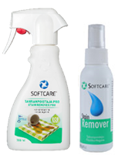
efektīvi likvidē jebkura tipa grūti iztīrāmus traipus gan svaigus, gan iestāvējušos. Piemērots visa veida tekstilmateriāliem. Likvidē eļļas, tauku, asins, kafijas, šokolādes, sarkanvīna, zāles un tintes traipus. Nesatur balinātājus un citas bīstamas sastāvdaļas. Izsmidzināt uz traipa un ļaut tam iedarboties pāris minūtes. Izņemt traipu ar tīru, mitru frotē dvieli vai sūkli. Atkarībā no tīrāmās virsmas vai materiāla skalot ar tīru mitru drānu/sūkli vai ūdenī. Ja nepieciešams, tad atkārtot. To var izsmidzināt uz traipa pāris minūtes pirms auduma vai apģērba mazgāšanas veļas mašīnā. Pirms veicat tīrīšanas darbus, pārbaudīt virsmu uz krāsas noturību neredzamā vietā..
100ml – 712930, 300ml - 713166

SPĒCĪGS smaku likvidētājs (715610)
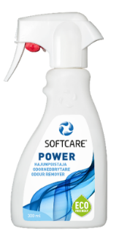
ir līdzeklis, kurš ne tikai novērš nepatīkamo aromātu, bet arī likvidē to cēloni. Tas ir iedarbīgs uz visa veida organiskajām un ķīmiskajām smakām: sviedru, ēdiena, cigarešu dūmu, pelējuma, urīna, dzīvnieku smakām, u.c.. Piemērots jebkura veida tekstila un ādas apģērbiem, apaviem, mēbelēm, paklājiem un cita veida izstrādājumiem. Var izmantot arī kā gaisa atsvaidzinātāju.
Lietošana: Notīrīt apstrādājamo virsmu. Izsmidzināt uz tās POWER Odour Remover un ļaut tam iedarboties. Produkts ķīmiski sadalīs smakas avotu un piedos patīkamu aromātu. Neizraisa alerģisku reakciju.
Sastāvs: Sodas karbonāts, ūdens. Nesatur parfīmu un citas kaitīgas vielas.
Tilpums: 300ml.

Smaku likvidētājs bez aromāta (712305)
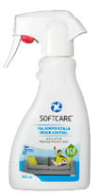
ir speciāli izstrādāts produkts, lai novērstu nepatīkamus aromātus tekstilizstrādājumiem. Izmantojams dzīvnieku smakas, cigarešu dūmu, pelējumu, sviedru un citu nepatīkamu smaku novēršanai. Softcare nenomāc nepatīkamā aromāta avotu ar citu aromātu, bet likvidē tā cēloni. Notīrīt apstrādājamo virsmu. Izsmidzināt uz tās Odour Control. Produkts ķīmiski sadalīs smakas avotu. Iedarbīgi likvidē visas organiskās smakas. Lietošanai drošs. Neizraisa alerģisku reakciju. Viegli lietojams. Tilpums: 300ml.

Antistatiķis (712527)
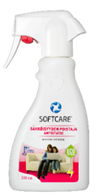
efektīvi novērš statisko elektrību no dažādu tekstilizstrādājumu, stikla, plastmasas virsmām un elektroierīcēm gan mājās, gan automašīnās. Statiskā enerģija veicina putekļu pievilkšanos un uzkrāšanos uz virsmām kā arī rada nepatīkamu elektrisko izlādēšanos. Apstrādājot jūsu mēbeles ar Antistatiķi virsmas neelektrizējas vairākas nedēļas un pat mēnešus. Ja nepieciešams, apstrādi var atkārtot. Viegli lietojams un efektīvs.
Vienmērīgi izsmidzināt uz virsmas apmēram 15-20 cm attālumā. Nodrošināt labu ventilāciju. Ļaut nožūt. Ja uz auduma uzsmidzināts par daudz līdzekļa un nožūstot paliek redzami plankumi, tad tie pilnībā pazūd pēc mazgāšanas. Ar 300 ml līdzekļa var apstrādāt aptuveni 6 m2 virsmas. . Tilpums: 300ml.

